ACTA DE ENTREGA

Guayaquil, [fecha]
Señores,

Por medio de la presente le hacemos constancia de la entrega de los siguientes equipos para el uso de las tareas asignadas de la compañía, dichos equipos deben ser usados y resguardados de manera cuidadosa, los equipos se describen a continuación.
Núm. | Descripción | Marca | Modelo | Serial | Notas
1 | [equipos.descripcion_0] | [equipos.marca_0] | [equipos.modelo_0] | [equipos.serie_0]
 | [equipos.descripcion_1] | [equipos.marca_1] | [equipos.modelo_1] | [equipos.serie_1]

Nota:
Recibido por Recibido por:
[firma_responsable]

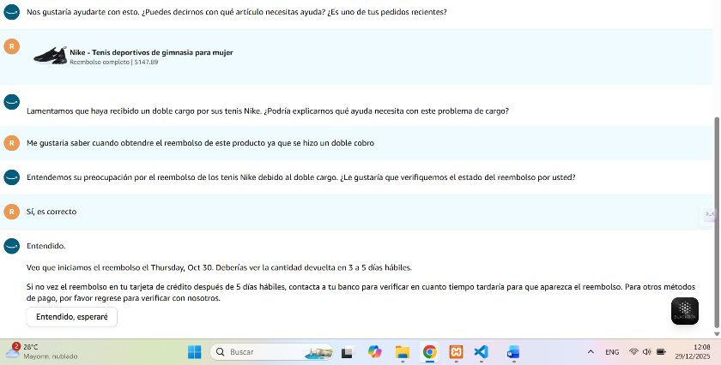

__________________________  Nombre:[cuadrilla.colaborador1]  Cedula:[cuadrilla.cedula1]  Unidad: [cuadrilla.nombre] | ___________________________  Nombre:[cuadrilla.colaborador2]  Cedula:[cuadrilla.cedula2]  Unidad: [cuadrilla.nombre]
Entregado por
___________________________
Nombre: Abraham Izurieta
Cedula: 0918663410

FOR-TIC-08v1. REV: 01 Fecha: 24/11/2024

